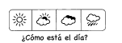
_______/_______/_______________

Nombre:

Instrucciones: Lee el poema y repítelo hasta aprenderlo (con ayuda de tus padres), luego colorea los dibujos.
*La próxima semana se subirá un video a youtube donde estaré recitando el poema para ustedes.
